
～新生徒会に期待～

2026年９月11日

神崎高校便り

フォトレポート
生徒会選挙立会演説会（全学年）

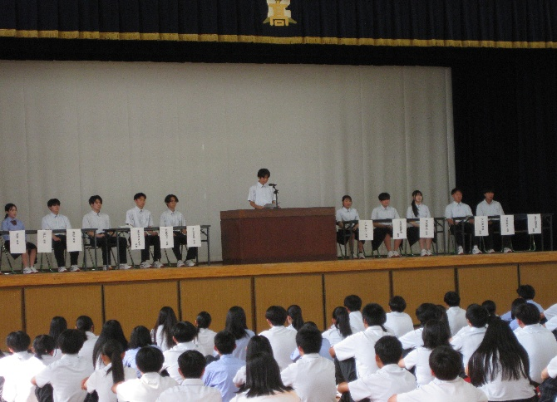
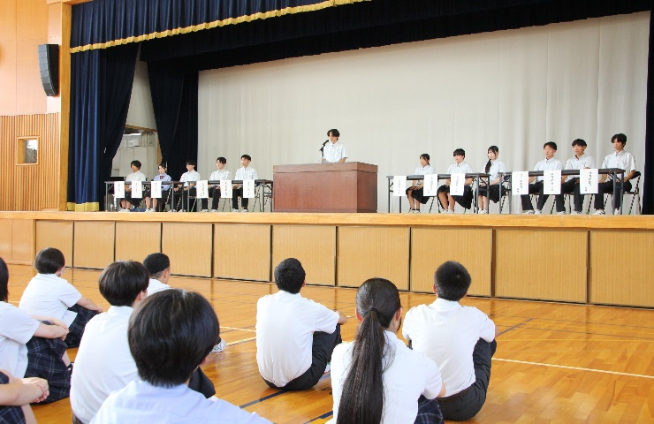
真剣に演説に取り組む立候補者の様子
９月１１日（金）６校時に本校体育館において生徒会選挙立会演説会が行われました。
立候補者たちは、演説の中で「あいさつ運動を充実させたい」「生徒の意見を積極的に取り入れたい」「学校行事をさらに盛り上げたい」など、学校生活をより良くするための提案をしました。
演説後、生徒たちは一人ひとりが学校の未来を考えながら投票を行いました。
今回の選挙を通して、生徒一人ひとりが学校を自分たちでより良くしていこうとする意識を高める機会になりました。
新たに選ばれた生徒会役員の今後の活躍に期待しています。

